1 - Identifique as colunas que compõe a chave primária de cada tabela.

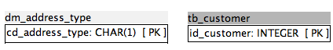

**2 - Utilizando o comando INSERT de SQL, crie os scripts para cadastrar o cliente abaixo:**

Joãozinho Silva-­‐888.777.666-­‐55

Endereço Residencial:Rua das Flores, 1. CEP:01234-­‐567

Endereço Comercial: Rua das Pedras, 100 Conjunto 200.CEP:01234-­‐567

**3 - Quantos endereços diferentes podem ser cadastrados para um cliente?**

Quanto você quiser, respeitando sempre as chaves primarias estrangeira, por exemplo, existe 3 tipos de residência nesse exemplo(R,C,O) se eu fizer um insert para um cliente, em uma residência I, dará erro, pois esta violando a chave primária.

**EX2:**  select street from tb_customer_adress where id_customer=1

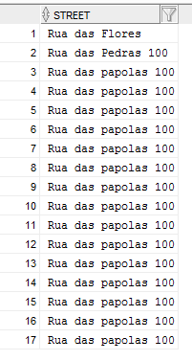

Inseri vários registros no campo rua, sem nenhum problema, isso só vai gerar duplicidade do dado, acumulo sem necessidade.

**4 - Dado um CPF, qual seria o passo a passo para excluir um cliente da nossa base de dados?**

delete from tb_customer where cpf_cnpj=88877766655;

Lembrando que nesse exemplo, você só consegue excluir o cliente da tabela tb_customer_adress, somente depois que ele não tiver nenhum vinculo como chave estrangeira, você consegue dar um delete na própria tabela cliente.